**第 12 周案例分析作业**

**案例分析题**

1、 根据洋河股份公司最近一年年报中的“经营情况讨论与分析”章节，分析

如下内容：公司的收入变动是否异常？如异常，查找其原因？分析收入、成

本、毛利率、根据分析结果总结公司经营的优势和劣势。（100 分）

**分析框架：**

**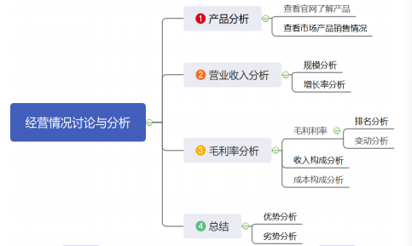**

**一、产品分析**

登录企业官网，查看洋河产品 <https://www.chinayanghe.com/>

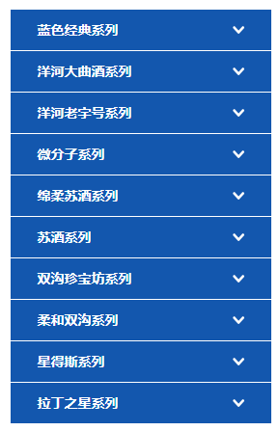

洋河股份是全国大型白酒生产企业，是白酒行业唯一拥有洋河、双沟两大中国名酒，两个中华老字号，六枚中国驰名商标的企业。

公司主导产品梦之蓝、洋河蓝色经典、双沟珍宝坊、洋河大曲、双沟大曲等绵柔型系列白酒，在全国享有较高的品牌知名度和美誉度。同时，洋河股份也有红酒系列产品，但不是主打。

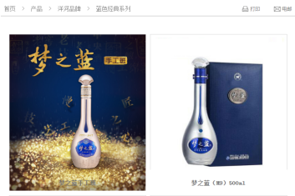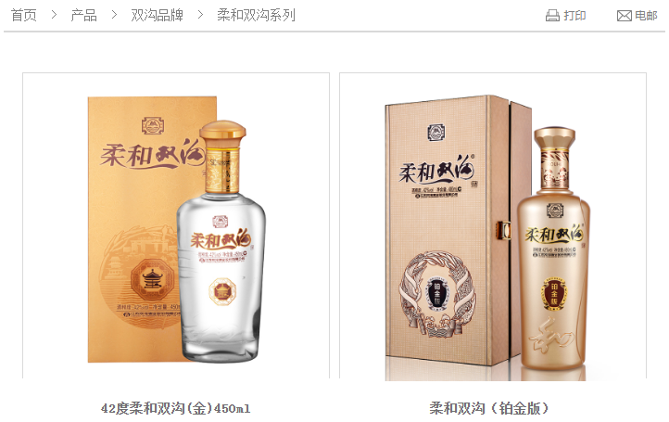

洋河品牌 双沟品牌

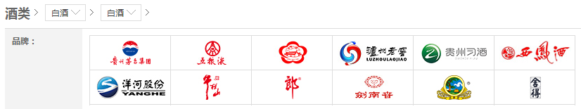

通过京东网搜索酒类里的白酒，可以看到，洋河股份的白酒产品从几十元的洋河大曲，到2000多元一瓶（500ml）的梦之蓝都有销售，与茅台、五粮液等高端系列白酒几万一瓶的价格还是有很大差别，从价格我们可以推断洋河的市场定位应该是以次高端、中端白酒消费市场为主。

**二、营业收入分析**

在年报“经营情况讨论与分析”中企业对当年的营业收入的概述，在如下图位置：

**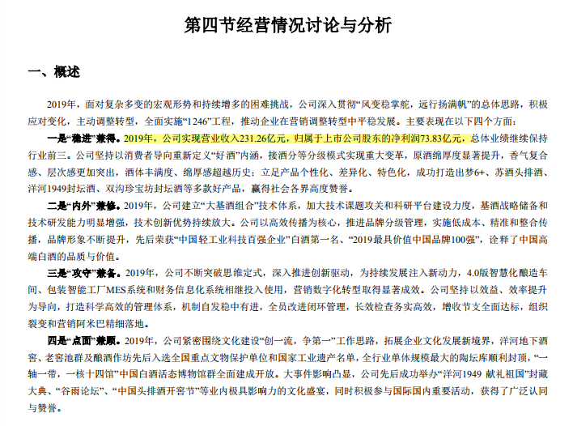**

“2019年，公司营业总收入231.26亿元，归属于上市公司股东的净利润73.83亿元。”对洋河股份的营业收入有了大概了解之后，我们用营业收入规模和增长率两个维度进行分析。

**1、营业收入规模分析**

营业收入规模的判断需要和同行业的企业进行对比，这里需要使用外部的网站——同花顺：<http://stockpage.10jqka.com.cn/002304/field/>

我们打开网站后在搜索框输入要分析的股票的代码002304或者简称，跳转到洋河股份主页面后我们选择行业分析—行业地位。

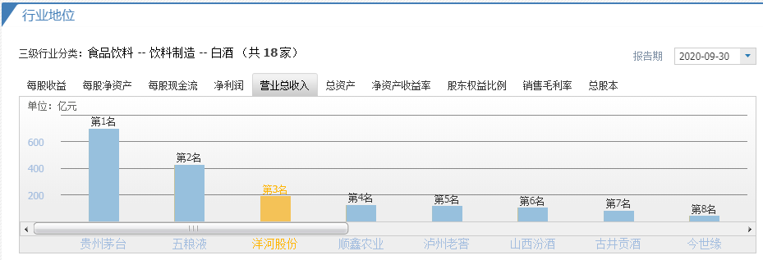

从中我们可以看到，截止2020-9-30，洋河股份在白酒行业（共18家）的营业总收入位居第三名，规模还是很大的。

**2、营业收入增长率分析**

|  |  |  |  |  |  |
| --- | --- | --- | --- | --- | --- |
| 年度 | 2015年 | 2016年 | 2017年 | 2018年 | 2019年 |
| 营业收入 | 160.52 | 171.83 | 199.18 | 241.60 | 231.26 |
| 增长率 | 9.41% | 7.04% | 15.92% | 21.30% | -4.28% |

洋河股份 2015 年至 2018 年收入稳定增长，2019 年减幅 4.28%。需要查找异常原因。

接下来从收入细分看哪一类收入下降导致总收入增长率下降。

（1）按行业微信图片_20201121172818

微信图片_20201121172601

微信图片_20201121172608

以上可以看出：酒类行业占营业收入比重95.97%，且收入减幅4.42%，是导致总收入减少的主要原因。

（2）按产品

微信图片_20201121172818

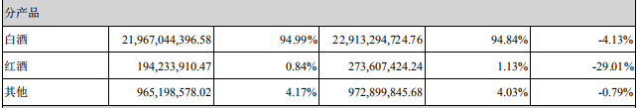

以上可以看出：白酒收入减幅4.13%，但白酒占营业收入的比重大（94.84%），差额达近10亿，红酒收入减幅虽然是白酒减幅的7倍左右，但总比重小，所以导致总收入减少主要是由于白酒销售收入的下降造成。

（3）按地区

微信图片_20201121172818

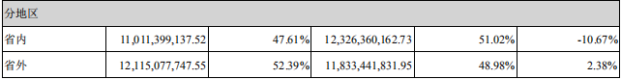

以上可以看出：省内省外比重各半，省外收入有所增加，而省内收入减幅达10.67%，这是总收入减少的主要原因。

**由此可见，洋河股份2019年总收入减少的原因是由于省内白酒销售收入减少导致的。**

**三、毛利率**

1. **毛利率排名**

我们使用同花顺网站中的-行业分析-行业地位功能<http://stockpage.10jqka.com.cn/002304/field/>

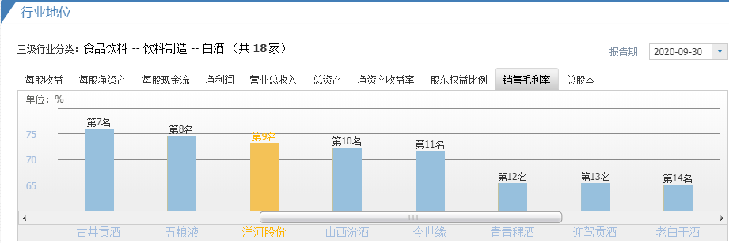

从中我们可以看到，截止2020-9-30，洋河股份在白酒行业（共18家）的营业总收入位居第九名，处在中游。

在年报中搜索“毛利率”，第四节出现如下内容： 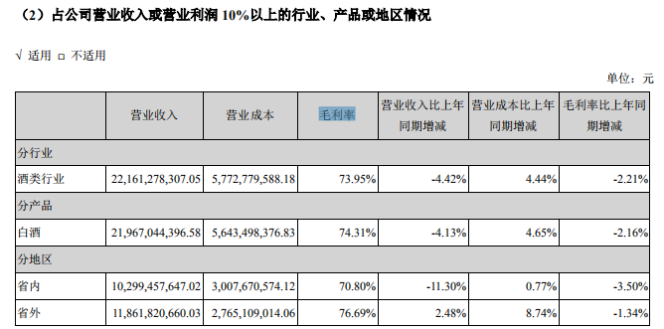

从中我们可以看到，洋河股份的毛利率超过了70%，在前十周的学习中，我们筛选好企业的条件之一是连续 5 年的毛利率平均值或最近 1 年的数值≥ 40%，说明洋河股份的毛利率处于比较高的水平，盈利能力很强，但在同行业毛利率里仍属于中等水平，说明还有很大提升的空间。

1. **毛利率变动**

从上表可以看出，毛利率减少是由于收入减少的同时成本增加，关于收入减少的原因已在上一步进行了分析，这一步主要分析一下成本增加的原因。

在年报第四节中查找“营业成本构成” ：

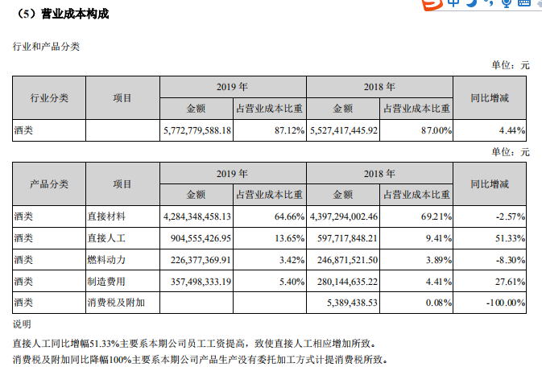

通过上图我们可以看到洋河股份直接人工成本增幅最大（51.33%），其次为制造费用增幅（27.61%），但由于此两项占营业成本比重不超过20%，其增长额又被直接材料（比重最大）、燃料动力和消费税及附加的减幅所均衡，最终，酒类总体成本增幅被控制在4.44%，其中主要还是来自直接人工成本的增长。

**综上所述，洋河股份的毛利率减少的原因，主要是由于省内白酒销售收入减少和直接人工成本增加两方面导致的。**

**四、经营优势劣势分析**

通过以上三个方向（收入、成本、毛利率）的分析，结合年报的信息（比如第三节“公司业务概要”中“核心竞争力分析”和第四节“经营情况讨论与分析”中“概述”），总结公司经营的优势和劣势：

1. **优势分析**

①地理优势

公司位于中国白酒之都—宿迁市，坐拥"三河两湖一湿地"，是江苏省唯一一个没有酸雨的天然氧吧，是世界三大湿地名酒产区之一。而与洋河一衣带水的双沟，被海内外专家学者誉为"中国自然酒的起源地"。得天独厚的自然环境是一种稀缺资源，为白酒的酿造提供了独特的条件，也是洋河区别于其他品牌的优势。

②品牌优势

公司作为老八大名酒，是中国白酒行业唯一拥有洋河、双沟两个中国名酒，两个中华老字号，洋河、双沟、蓝色经典、珍宝坊、梦之蓝、蘇等六枚中国驰名商标的企业。其较高的品牌知名度和美誉度为消费者的选择提供了保障。

③产品优势

公司立足产品个性化、差异化、特色化，率先突破白酒香型分类传统，强化酒体绵柔度，创新推出了绵柔型白酒质量新风格，深层次满足了目标消费者的核心需求。

④技术优势

2019年，公司建立“大基酒组合”技术体系，加大技术课题攻关和科研平台建设力度，基酒战略储备和技术研发能力明显增强。同时技术创新优势持续放大，4.0版智慧化酿造车间、包装智能工厂MES系统和财务信息化系统相继投入使用，营销数字化转型取得显著成效。精细化的管理必将带来增收节支和组织裂变。

⑤人才优势

公司拥有31名国酒大师，69名省级品酒委员，1862名技术类人员，拥有10个国家和省级技术研究开发平台，技术技能人才优势明显，为公司绵柔品质不断提升提供技术保障。

⑥营销网络优势

销售渠道不断优化，营销网络已经渗透到全国各个地级县市。公司2019年以来努力调整转型，主要在生态模型、组织分工、费用体系、品牌战略、价值观与营销理念五大方面，来解决深度分销模式带来的弊端。

**2、劣势分析**

①行业劣势

洋河是次高端白酒龙头企业，与日常消费品不同，白酒行业（高端市场）易受到经济大环境的影响（比如贸易战、疫情等），另一方面是行业竞争带来的影响，各名酒企业在各个主流消费价位段都拥有了自己的代表性品牌，呈挤压式竞争态。

②产品设计劣势

产品虽然分为不同系列满足不同档次需求，但是两端（最低端和高端）并不具有优势，尤其是高端需求市场竞争没有足够优势。

③成本劣势

2019年，洋河股份由于省内白酒销售收入减少和直接人工成本增加导致近五年来第一次总营业收入负增长，且在行业内，营业总收入排名第三的情况下，毛利率排名才第九，说明企业在控本方面还存在一定劣势，需要持续优化。

2、 根据嘉寓股份公司最近一年年报中的“经营情况讨论与分析”章节，分析

如下内容：公司的收入变动是否异常？如异常，查找其原因？分析收入、成

本、毛利率、根据分析结果总结公司经营的优势和劣势。（100 分）

1. **产品分析**

登录企业官网，查看嘉寓产品 <http://www.jayugroup.com/>

公司主营业务分为节能门窗幕墙、太阳能光伏和高端智能装备三大体系。

（1）节能门窗幕墙产品：

公司可提供多系列的节能门窗、节能幕墙等产品，属于建筑外围护结构的部品部件。

①节能门窗产品包括A系列、E系列、H系列、T系列铝合金门窗，M系列铝木复合门窗，S系列铝塑复合门窗以及具有 光伏、光热、遮阳、耐火、智能控制、被动式建筑等功能的系统门窗产品及解决方案。 ②节能幕墙产品包括构件式、单元式、点支撑式玻璃幕墙，金属板幕墙，非金属板幕墙，全玻璃幕墙以及双层呼吸式幕 墙等。

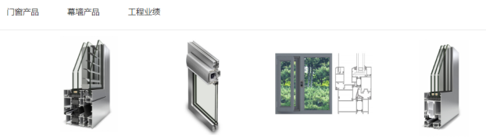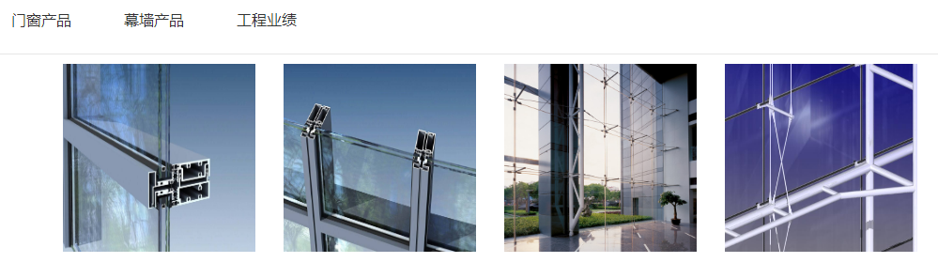

（2）太阳能光伏产品：

光伏组件全自动生产线，可生产多晶组件、单晶组件、PERC组件、双玻组件、轻质组件、半片组 件、叠瓦组件、多主栅组件、异质结组件、拼片组件等多系列产品，用于集中式、分布式光伏电站及户用光伏微电站建设。 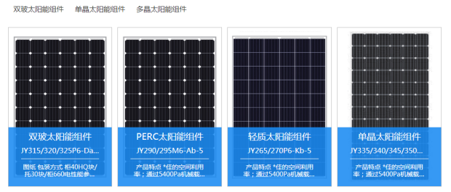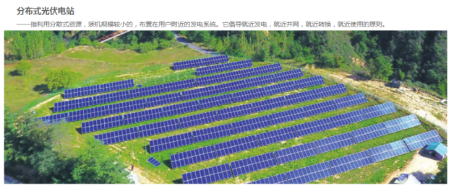

（3）高端智能装备产品：

公司目前主要产品为全自动光伏边框生产线、中高温真空集热管全自动总成装配线。为客户提供自动化设备设计与制造、 生产工艺整体解决方案。

①全自动光伏边框生产线：

可加工所有常规系列的太阳能光伏组件边框产品，解决了现有光伏边框加工制造效率低、自动化程度低、成品率低及劳动力浪费等问题。 ②中高温真空集热管自动化总成装配线：

具有智能化、数字化、高精度、高成品率、维护方便、安全环 保、寿命长、生产成本低等特点，整条生产线采用模块化设计，便于扩展，可为客户提供产能、工艺等定制服务，提升产品的综合竞争力。

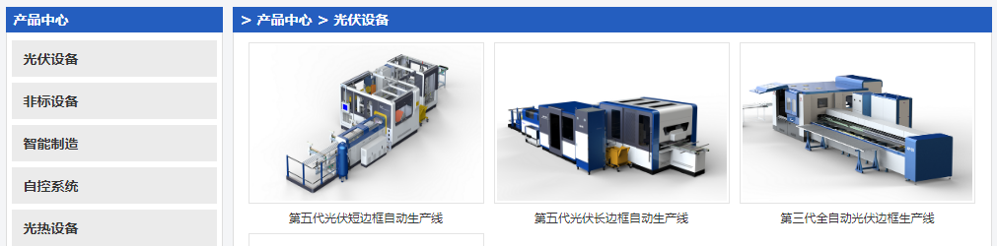

1. **营业收入分析**

在年报“经营情况讨论与分析”中企业对当年的营业收入的概述，在如下图位置：

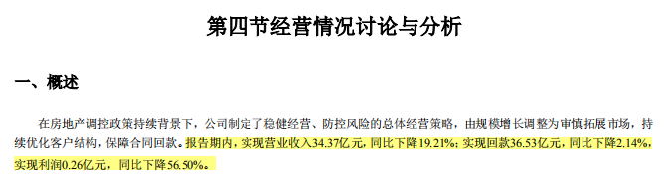

“报告期内，实现营业收入34.37亿元，同比下降19.21%”对嘉寓股份的营业收入有了大概了解之后，我们用营业收入规模和增长率两个维度进行分析。

**1、营业收入规模分析**

营业收入规模的判断需要和同行业的企业进行对比，这里需要使用外部的网站——同花顺：[http://stockpage.10jqka.com.cn/300117/field/](http://stockpage.10jqka.com.cn/002304/field/)

我们打开网站后在搜索框输入要分析的股票的代码002304或者简称，跳转到洋河股份主页面后我们选择行业分析—行业地位。

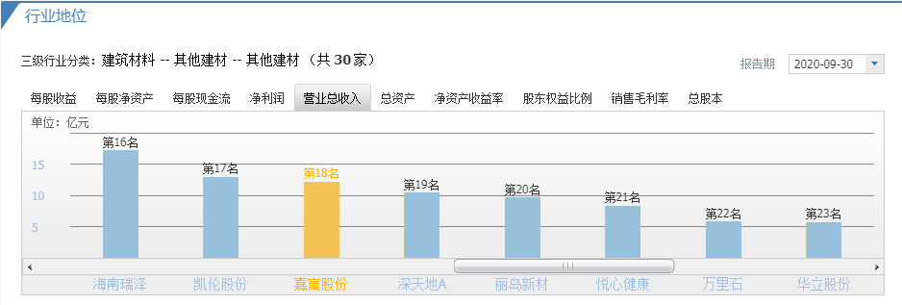

从中我们可以看到，截止2020-9-30，嘉寓股份在建材行业（共30家）的营业总收入位居第18名，规模中等。

**2、营业收入增长率分析**

|  |  |  |  |  |  |
| --- | --- | --- | --- | --- | --- |
| 年度 | 2015年 | 2016年 | 2017年 | 2018年 | 2019年 |
| 营业收入 | 20.98 | 21.52 | 29.29 | 42.54 | 34.37 |
| 增长率 | 14.43% | 2.58% | 36.13% | 45.21% | -19.21% |

嘉寓股份 2015 年至 2018 年收入稳定增长（16年增幅较少），2019 年减幅 19.21%。需要查找异常原因。

接下来从收入细分看哪一类收入下降导致总收入增长率下降。

（1）按行业微信图片_20201121172818

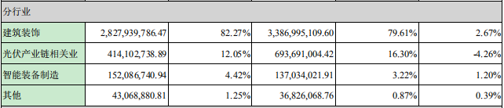

-16.51%

-40.30%

10.98%

16.95%

以上可以看出：表中同比增减均有错误，建筑装饰的同比减幅应为16.51%，总比重大，光伏产业链相关业减幅应为40.30%，占比较小，这两者是导致总收入减少的主要原因，其中建筑装饰绝对值是光伏产业的2倍左右。

（2）按产品

微信图片_20201121172818

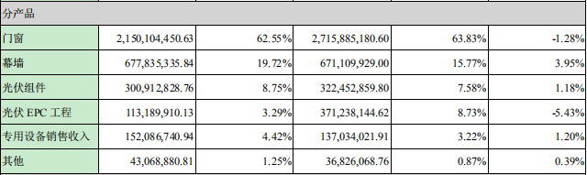

-20.83%

1.00%

-6.68%

-69.51%

10.98%

16.95%

以上可以看出：表中同比增减均有错误，门窗的同比减幅应为20.83%，总比重大（62.55%），光伏EPC工程减幅应为69.51%，占比较小（3.29%），光伏组件也有减幅，但占比小，可忽略不计，前两者是导致总收入减少的主要原因，其中门窗绝对值是光伏EPC工程的2倍左右。

（3）按地区

微信图片_20201121172818

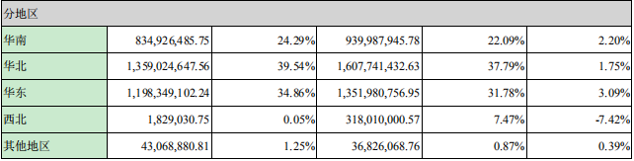

-11.18%

-15.47%

-11.36%

-99.42%

16.95%

以上可以看出：表中同比增减均有错误，华南、华北、华东地区都减幅10%以上，占比均匀，总收入减少5亿左右，但西北地区减幅近100%，占比虽小，但是仍是减幅最厉害的地区，蒸发3个多亿，全国范围减幅是总收入减少的主要原因。

**由此可见，嘉寓股份2019年总收入减少的原因是由于全国范围内建筑装饰和光伏产业收入减少导致的。**

**三、毛利率**

**1、毛利率排名**

我们使用同花顺网站中的-行业分析-行业地位功能[http://stockpage.10jqka.com.cn/300117/field/](http://stockpage.10jqka.com.cn/002304/field/)

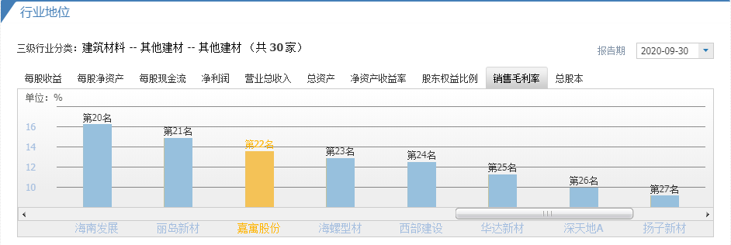

从中我们可以看到，截止2020-9-30，嘉寓股份在建材行业（共18家）的毛利率位居第22名，处在中下游。

在年报中搜索“毛利率”，第四节出现如下内容： 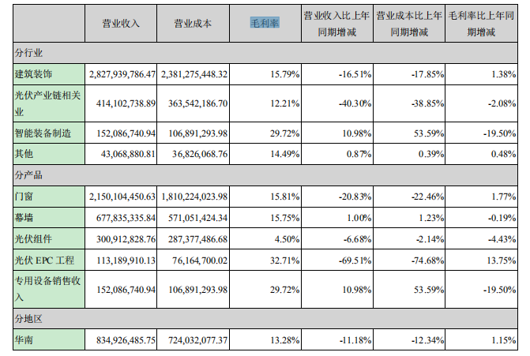

16.95%

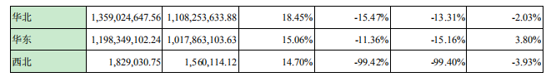

从中我们可以看到，嘉寓股份的毛利率总体低于20%，在前十周的学习中，我们筛选好企业的条件之一是连续 5 年的毛利率平均值或最近 1 年的数值≥ 40%，说明嘉寓股份的毛利率处于比较低的水平，盈利能力差，且在同行业毛利率里也属于中下游水平，竞争力比较弱。

1. **毛利率变动**

从上表可以看出，毛利率减少是由于收入减少，关于收入减少的原因已在上一步进行了分析。同时，总成本整体下降，这应该是总体产能降低造成的。

这一点我们在年报第四节中“营业成本构成”也能够得到证实 ：

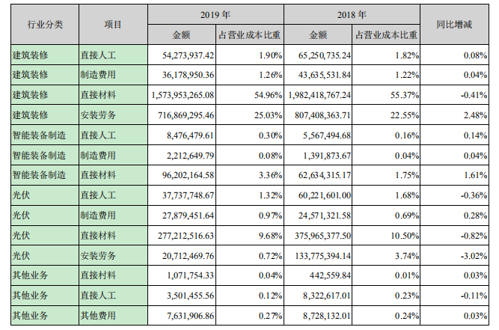

-16.82%

-17.09%

-20.60%

-11.21%

**52.25%**

**58.97%**

**53.59%**

-37.34%

**13.46%**

-26.27%

-84.52%

**142.17%**

-57.93%

-12.26%

通过上图，同比增减率依然算错了！！2019成本总额也与前表中成本总额对不上！！但是我们从金额部分能看出总成本是降低的（近7亿），几个有增幅的成本项由于比重很小，可以忽略不计。

**综上所述，嘉寓股份的毛利率减少的原因，主要是由于营业总收入和总成本的下降导致的。**

**四、经营优势劣势分析**

通过以上三个方向（收入、成本、毛利率）的分析，结合年报的信息（比如第三节“公司业务概要”中“核心竞争力分析”和第四节“经营情况讨论与分析”中“概述”），总结公司经营的优势和劣势：

**1、劣势分析**

①行业劣势

由于建筑业发展总体上仍处于重要战略机遇期，也面临着房地产调控、金融去杠杆、发展速度放缓等严峻挑战，门窗幕墙业务发展因此也存在一定风险，即需求小于供给。另外，作为建筑外装饰行业，公司门窗幕墙业务存在受春节假期和冬季施工等季节性因素影响，一季度开工量相对不足，营业收入低于其他季度。

光伏发电行业由补贴驱动向平价优先、补贴退坡转变，同时组件生产面临技术升级、成本降低的市场压力，市场的景气程度受国家产业政策扶持力度的影响，存在一定的周期性。

目前高端装备制造业的重点领域受到国家政策鼓励与支持，但智能装备行业受宏观经济周期波动和国家政策的影响，呈现企业产能与其固定资产投资或技术升级投资反向波动的周期变化特征。

另外，受新型冠状病毒疫情的影响，客户的结算进度及应收款项可回收性受到宏观环境及上下游复工复产率影响产生不确定性、减值风险进一步加大。

**2、优势分析**

①品牌优势

公司是国内唯一A股上市的节能门窗企业，专业从事节能门窗幕墙行业三十余年，是中国十大门窗首选品牌第一名，中国门窗百强第一名，中国房地产开发企业500强首选供应商品牌，属于行业龙头企业，在同行业中具有较强的综合竞争实力。

②产品优势

公司在三大业务板块分别开发出多种类、多系列的产品，以满足不同的市场需求。

③技术优势

公司太阳能光伏业务和高端智能装备业务，拥有多项技术专利。其中光伏组件产品通过TUV、CQC、CGC、领跑者、技术领跑者系列认证，公司参与编制了光伏行业标准规范，产品已进入了国家电网、中能建、浙能投、申能、绿地等30多家央企、国企及大型上市民企白名单。